الخطة الفصلية
الصف/المستوى:التاسع الاساسي الفصل الدراسي :الثاني2018-2019 المبحث : رياضيات
عنوان الوحدة :الاسس النسبية عدد الدروس (4) الصفحات: (25) عدد الحصص : (18) حصة الفترة الزمنية : من7/4الى30/4/2019
النتاجات العامة  يتوقع من الطالب أن يكون قادرا على : | المواد والتجهيزات  (مصادر التعلم ) | استراتيجيات  التدريس | التقويم |  | أنشطة مرافقة | التأمل الذاتي  حول الوحدة
النتاجات العامة  يتوقع من الطالب أن يكون قادرا على : | المواد والتجهيزات  (مصادر التعلم ) | استراتيجيات  التدريس | الاستراتيجيات | الأدوات | أنشطة مرافقة | التأمل الذاتي  حول الوحدة
1) التعرف على القوانين المتعلقة بالأسس النسبية  2) تطبيق قوانين الأسس السنية على فرض أنها معرفة _في تبسيط التعابير العددية إذا كانت م ،ن أعدادًا نسبية فأن  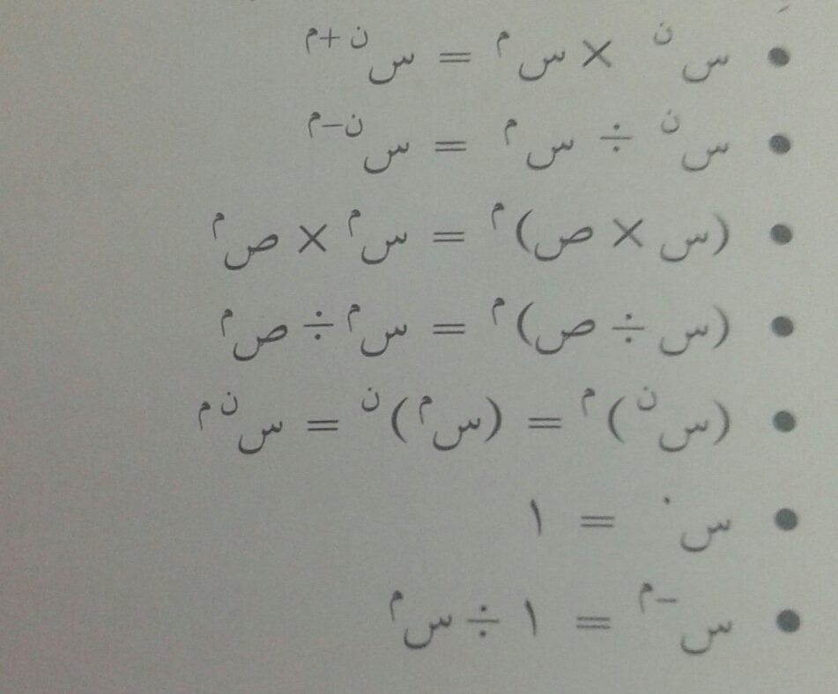  3) يحل مسائل حياتية على الأسس النسبية | ( تلخيصات المراجعة لعناصر التكامل الرأسي)  الكتاب المدرسي  دليل المعلم  المادة الحوسبة  أوراق الرسم البياني  أوراق العمل  الخرائط الذهنية | التدريس المباشر  الاستقصاء الموجه  التعليم التعاوني  والعمل في مجموعات  التفكير الناقد  و  الإثراء الذهني  الخرائط المساعدة على حفظ المتطابقات | التقويم المعتمد  على الأداء  القلم والورقة  الملاحظة  التواصل  مراجعة الذات | قائمة الرصد  الاختبارات الاسبوعية والشهرية  وأوراق العمل الفردية  سلم التقدير  الرقمي  سلم التقدير اللفظي  سجل التواصل والمقابلات الفردية | رسم الأشكال الهندسية والمخططات والوسائل التوضيحية  الخرائط الذهنية  أسئلة الكتاب المدرسي  أسئلة الإثراء الذهني من دليل المعلم  أسئلة مقترحة  الواجبات البيتية  تقرير يقدمه الطالب  المسابقات  ورشات العمل | •أشعر بالرضا عن :  --------------------------------------------------------  • التحديات :  --------------------------------------------------------  • اقتراحات للتحسين :  --------------------------------------------------------

الخطة الفصلية
الصف/المستوى:التاسع الاساسي الفصل الدراسي :الثاني2018-2019 المبحث : رياضيات
عنوان الوحدة :الهندسة الاحداثية عدد الدروس (4) الصفحات: (34) عدد الحصص : (20) حصة الفترة الزمنية : من10/2 الى7/3/2019
النتاجات العامة  يتوقع من الطالب أن يكون قادرا على : | المواد والتجهيزات  (مصادر التعلم ) | استراتيجيات  التدريس | التقويم |  | أنشطة مرافقة | التأمل الذاتي  حول الوحدة
النتاجات العامة  يتوقع من الطالب أن يكون قادرا على : | المواد والتجهيزات  (مصادر التعلم ) | استراتيجيات  التدريس | الاستراتيجيات | الأدوات | أنشطة مرافقة | التأمل الذاتي  حول الوحدة
- يحسب المسافة بين نقطتين في المستوى الإحداثي  - إيجاد إحداثيي نقطة منتصف قطعة مستقيمة  3) )إيجاد معادلة الخط المستقيم من معلومات كافية معطاة  4) إيجاد معادلة الدائرة بالصورة القياسية من معلومات كافية معطاة  5) إيجاد إحداثيي مركز وطول نصف قطر الدائرة إذا علمت معادلتها  6) حل مسائل حياتية على مفاهيم الهندسة الإحداثية | ( تلخيصات المراجعة لعناصر التكامل الرأسي)  الكتاب المدرسي  دليل المعلم  المادة الحوسبة  أوراق العمل  الخرائط الذهنية | التدريس المباشر  الاستقصاء الموجه  التعليم التعاوني  والعمل في مجموعات  التفكير الناقد  و  الإثراء الذهني  الخرائط المساعدة على حفظ المتطابقات | التقويم المعتمد  على الأداء  القلم والورقة  الملاحظة  التواصل  مراجعة الذات | قائمة الرصد  الاختبارات الاسبوعية والشهرية  وأوراق العمل الفردية  سلم التقدير  الرقمي  سلم التقدير اللفظي  سجل التواصل والمقابلات الفردية | رسم الأشكال الهندسية والمخططات والوسائل التوضيحية  الخرائط الذهنية  أسئلة الكتاب المدرسي  أسئلة الإثراء الذهني من دليل المعلم  أسئلة مقترحة  الواجبات البيتية  تقرير يقدمه الطالب  المسابقات  ورشات العمل | •أشعر بالرضا عن :  --------------------------------------------------------  • التحديات :  --------------------------------------------------------  • اقتراحات للتحسين :  --------------------------------------------------------

الخطة الفصلية
الصف/المستوى:التاسع الاساسي الفصل الدراسي :الثاني2018-2019 المبحث : رياضيات
عنوان الوحدة :النسب المثلثية عدد الدروس (6) الصفحات: (40) عدد الحصص : (20) حصة الفترة الزمنية : من10/3الى4/4/2019
النتاجات العامة  يتوقع من الطالب أن يكون قادرا على : | المواد والتجهيزات  (مصادر التعلم ) | استراتيجيات  التدريس | التقويم |  | أنشطة مرافقة | التأمل الذاتي  حول الوحدة
النتاجات العامة  يتوقع من الطالب أن يكون قادرا على : | المواد والتجهيزات  (مصادر التعلم ) | استراتيجيات  التدريس | الاستراتيجيات | الأدوات | أنشطة مرافقة | التأمل الذاتي  حول الوحدة
- يستقصي مفاهيم النسب المثلثية (الجيب/جيب التمام /الظل)  - إيجاد النسب المثلثية (جا جتا ظا ) في المثلث القائم الزاوية  - 3)حل مسائل تتعلق بالمثلث قائم الزاوية  - استقصاء العلاقات الاتية :  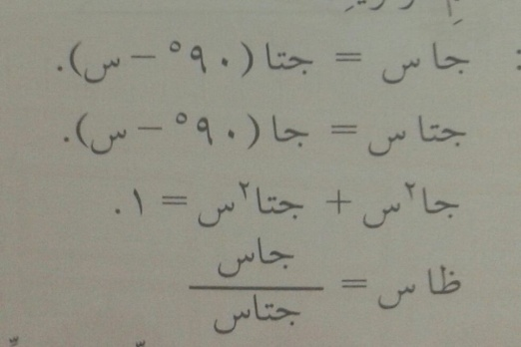  - استخدام النسب المثلثية في حل مثلث قائم الزاوية  - حل مسائل حياتية تتعلق بازوايا الارتفاع والانخفاض | ( تلخيصات المراجعة لعناصر التكامل الرأسي)  الكتاب المدرسي  دليل المعلم  المادة الحوسبة  أوراق العمل  الخرائط الذهنية  الالة الحاسبة | التدريس المباشر  الاستقصاء الموجه  التعليم التعاوني  والعمل في مجموعات  التفكير الناقد  و  الإثراء الذهني  الخرائط المساعدة على حفظ المتطابقات | التقويم المعتمد  على الأداء  القلم والورقة  الملاحظة  التواصل  مراجعة الذات | قائمة الرصد  الاختبارات الاسبوعية والشهرية  وأوراق العمل الفردية  سلم التقدير  الرقمي  سلم التقدير اللفظي  سجل التواصل والمقابلات الفردية | رسم الأشكال الهندسية والمخططات والوسائل التوضيحية  الخرائط الذهنية  أسئلة الكتاب المدرسي  أسئلة الإثراء الذهني من دليل المعلم  أسئلة مقترحة  الواجبات البيتية  تقرير يقدمه الطالب  المسابقات  ورشات العمل | •أشعر بالرضا عن :  --------------------------------------------------------  • التحديات :  --------------------------------------------------------  • اقتراحات للتحسين :  --------------------------------------------------------

الخطة الفصلية
الصف/المستوى:التاسع الاساسي الفصل الدراسي :الثاني2018-2019 المبحث : رياضيات
عنوان الوحدة :الهندسة عدد الدروس (4) الصفحات: (27) عدد الحصص : (15) حصة الفترة الزمنية : من2/5الىنهاية الفصل
النتاجات العامة  يتوقع من الطالب أن يكون قادرا على : | المواد والتجهيزات  (مصادر التعلم ) | استراتيجيات  التدريس | التقويم |  | أنشطة مرافقة | التأمل الذاتي  حول الوحدة
النتاجات العامة  يتوقع من الطالب أن يكون قادرا على : | المواد والتجهيزات  (مصادر التعلم ) | استراتيجيات  التدريس | الاستراتيجيات | الأدوات | أنشطة مرافقة | التأمل الذاتي  حول الوحدة
1) يحدد تشابه المثلثات ويفسرها  2) يحديد تطابق المثلثات  3) استقصاء العلاقة بين التطابق والتشابه  4) يستخدم تشابه وتطابق المثلثات في حل المسائل  5) يحل مشكلات باستخدام مفهومي التطابق والتشابه | ( تلخيصات المراجعة لعناصر التكامل الرأسي)  الكتاب المدرسي  دليل المعلم  المادة الحوسبة  أوراق الرسم البياني  أوراق العمل  الخرائط الذهنية | التدريس المباشر  الاستقصاء الموجه  التعليم التعاوني  والعمل في مجموعات  التفكير الناقد  و  الإثراء الذهني  الخرائط المساعدة على حفظ المتطابقات | التقويم المعتمد  على الأداء  القلم والورقة  الملاحظة  التواصل  مراجعة الذات | قائمة الرصد  الاختبارات الاسبوعية والشهرية  وأوراق العمل الفردية  سلم التقدير  الرقمي  سلم التقدير اللفظي  سجل التواصل والمقابلات الفردية | رسم الأشكال الهندسية والمخططات والوسائل التوضيحية  الخرائط الذهنية  أسئلة الكتاب المدرسي  أسئلة الإثراء الذهني من دليل المعلم  أسئلة مقترحة  الواجبات البيتية  تقرير يقدمه الطالب  المسابقات  ورشات العمل | •أشعر بالرضا عن :  --------------------------------------------------------  • التحديات :  --------------------------------------------------------  • اقتراحات للتحسين :  --------------------------------------------------------

